الجمهورية الجزائرية الديمقراطية الشعبية
وزارة التربية الوطنية مديرية التربية لولاية المدية
الفرض الثالث في مادة العلوم الفيزيائية و تكنولوجيا
المدة: ساعة و احدة السنة الرابعة متوسط
التمرين الأول:
نيل أمسترونغ هو أول رجل مشى على سطح القمر يوم 21 جويلية 1969, و عند رجوعه لكوكب الأرض أحضر معه قطعة من الحجر كتلتهاعلى سطح القمر 5000g . إذا إعتبرنا ان جاذبية على سطح الأرض تساوي 10N/Kg و قيمة الجاذبية على سطح القمر 1.6N/Kg .
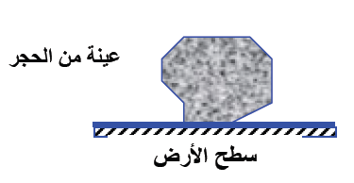
- أحسب ثقل قطعة الحجر على سطح القمر.
- استنتج كتلة قطعة الحجر على سطح الأرض؟ علل اجابتك.
عند عودة نيل أمسترونغ و وصوله لسطح الأرض قام بوضع الحجر
على سطح مستو فأصبح الحجر في حالة توازن.
- احسب ثقل العينة على سطح الأرض.
- اذكر القوى المؤثرة على عينة الحجر وصنفها الى بعدية او تلامسية عند وضعها على سطح الأرض ,ثم مثلها باستعمال سلم رسم 1cm 25N .
- اذكر شرطا التوازن لقطعة الحجر.
التمرين الثاني:
في حصة العلوم الفيزيائية و بغرض دراسة توازن جسم صلب خاضع لعدة قوى قام أحد التلاميذ بتعليق جملة ميكانيكية S كتلتها m=560g بواسطة حبلين وربعتين D₁ و D₂ كما هو مبين في التركيب التالي.
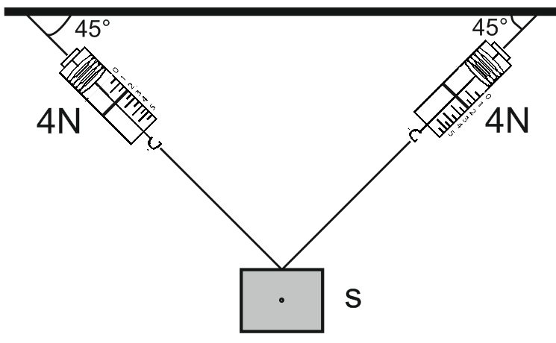
- أحسب ثقل الجملة الميكانيكية S علما ان جاذبية الأرض
g=10N/kg .
- اذكر القوى المؤثرة على الجملة الميكانيكية S.
- لماذا استعملت الربعتين D₁ و D₂ في هذا التركيب.
- مثل القوى المؤثرة على الجملة S مع إعطاء الترميز
المناسب لكل قوة.
سلم الرسم : 2N 1Cm (مبينا كيفية حساب).
- بين أن الجملة الميكانيكية S في حالة توازن.

الاجابة النموذجية لموضوع فرض الفصل الثالث في مادة العلوم الفيزيائية والتكنولوجيا.
عناصر الاجابة | العلامة
 | مجزأة | المجموع
التمرين الأول:  - حساب كتلة قطعة الحجر  P=m×g  P=5×1.6  P=8N.  - كتلة الحجر على الأرض تساوي 5kg لان الكتلة دوما محفوظة حتى لو تغير المكان.  - حساب ثقل الجسم على الأرض  P=m×g  P=5×10  P=50N.  - القوى المؤثرة على الجسم S هي:  الثقل و هي قوة بعدية.  قوة رد فعل سطح الأرض وهي قوة تلامسية.  حساب طويلة شعاع الثقل وشعاع رد الفعل  1cm 25N  x 50N  x=$\frac{50×1}{25}$=2 cm  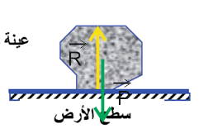  - قطعة الحجر في حالة توازن لان :  القوتين مطبقتين على الجملة S لها نفس الشدة و متعاكسين في الاتجاه  +$\vec{R}=\vec{0}$ $\vec{P}$  القوتين لهما نفس الحامل. | 0.5  0.5  0.5  0.5+0.5  0.5  0.5  0.5  0.5+0.5  0.5+0.5  0.5  1+1  0.5  0.5 | 1.5  1  1.5  4.5  1
التمرين الثاني:  - حساب الثقل: m=560g=0.56Kg  P=m×g  P=0.56×10  P=5.6N.  - القوى المؤثرة على الجسم s: الثقل  قوة شد الخيط 1  قوة شد الخيط 2  - استعملت الربعتين لقياس شدة قوة الخيط 1 و شد قوة الخيط 2  - تمثيل القوى: 2N 1Cm  طويل شعاع الثقل 5.6N 2.8Cm  طويلة قوة شد الخيط 4N 2cm  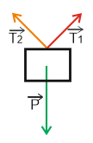  - الجملة الميكانيكية S في حالة توازن لان:  - حوامل القوى تلتقي في نقطة واحدة.  - حوامل القوى في نفس المستوى.  - المجموع الشعاعي للقوى معدوم $\overset{⃑}{P}+\overset{⃑}{T_{1}}+\overset{⃑}{T_{2}}=\overset{⃑}{0}$.  .نبرهن على العلاقة بطرقتين التاليتين:  - طريقة المضلع المغلق - طريقة محصلة قوتين  نقوم بسحب الاشعة حسب علاقة شال فيتشكل لنا مضلع مغلق نستنتج أن $\overset{⃑}{P}+\overset{⃑}{T_{1}}+\overset{⃑}{T_{2}}=\overset{⃑}{0}$ 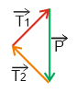 نقوم بسحب الاشعة الى نقطة واحدة ثم نعين محصلة القوتين $\overset{⃑}{T_{1}}و\overset{⃑}{T_{2}}$ هندسيا حيث نستبدل $\overset{⃑}{T_{1}}و\overset{⃑}{T_{2}}$ بقوة وحيدة هي $\vec{F}$ و نحدد قيمتها فنجد $\overset{⃑}{T_{1}}+\overset{⃑}{T_{2}}=\vec{F}$ $\overset{⃑}{0}$ $\overset{⃑}{P}+\overset{⃑}{F}=$ و منه نستنتج ان $\overset{⃑}{P}+\overset{⃑}{T_{1}}+\overset{⃑}{T_{2}}=\overset{⃑}{0}$ 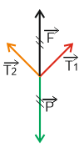 | 0.5  0.5  0.5  0.5  0.5  0.5  0.5  0.5  0.5  0.5  0.5+0.5  0.5  0.5  0.5  0.5  البرهان  1.5 | 2  1.5  0.5  2.5  3

